様式第２号（第９条関係）
活動計画書

１ ＳＤＧｓの達成に向けて取り組む内容
注 いつまでに、何を、どの水準まで達成するか具体的に記載してください。
２ 取組内容と関係するＳＤＧｓのゴールに○を入れてください。（複数選択可）
(①貧困) 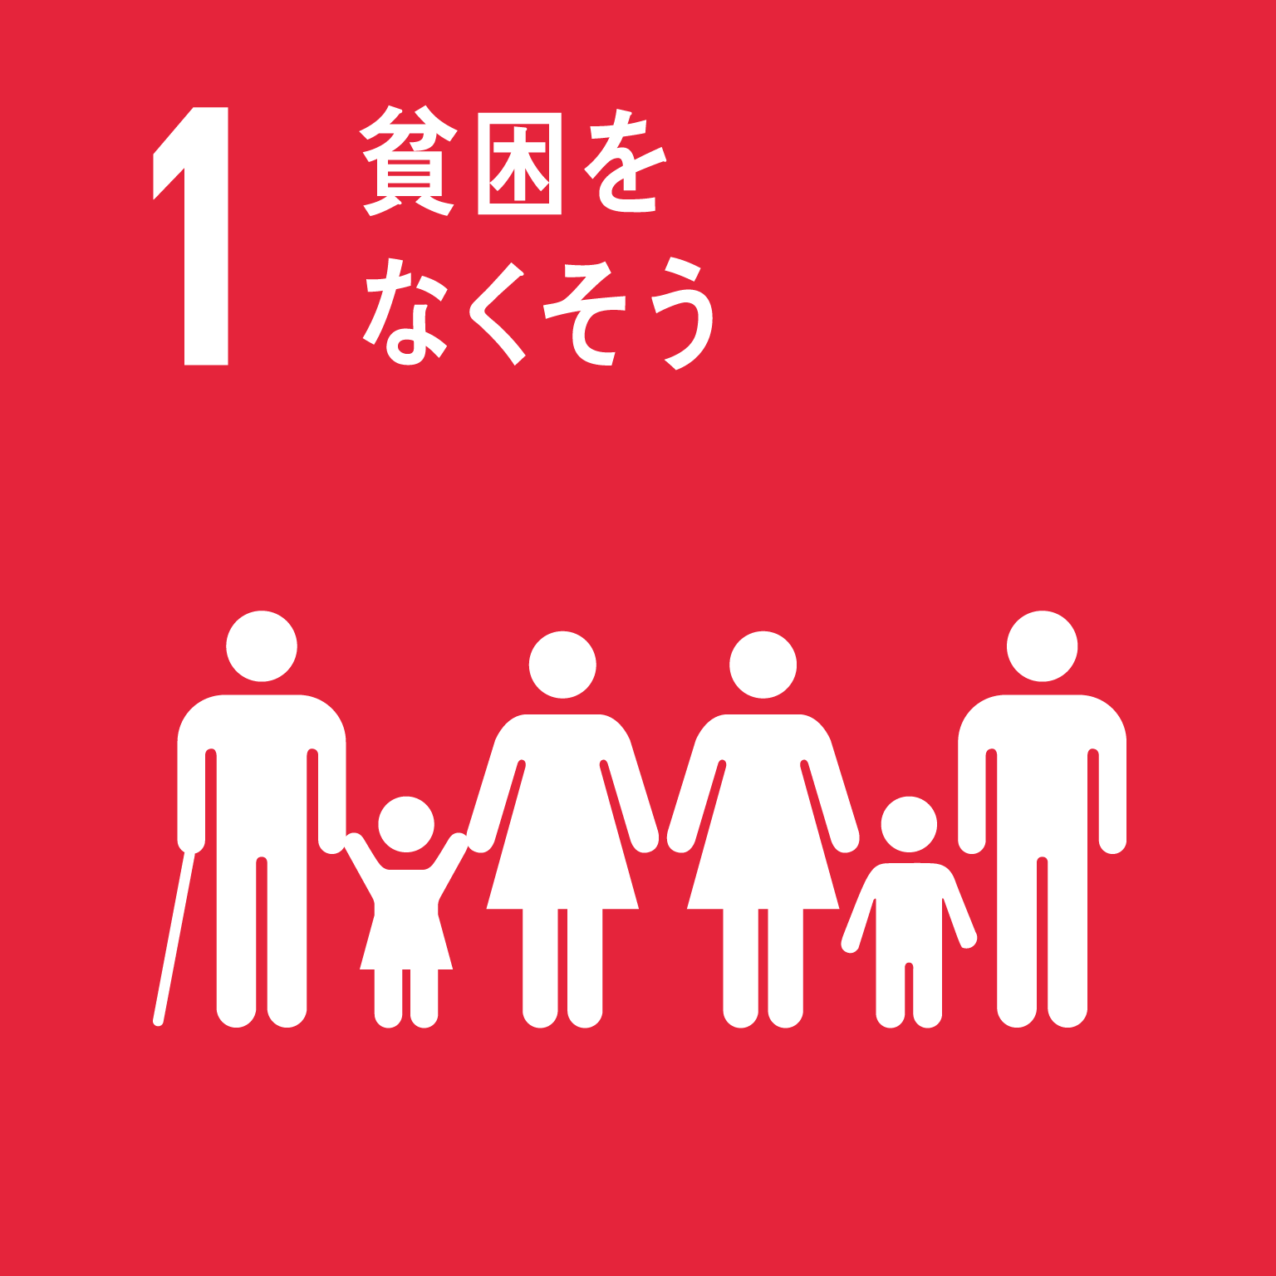 |  | (②飢餓）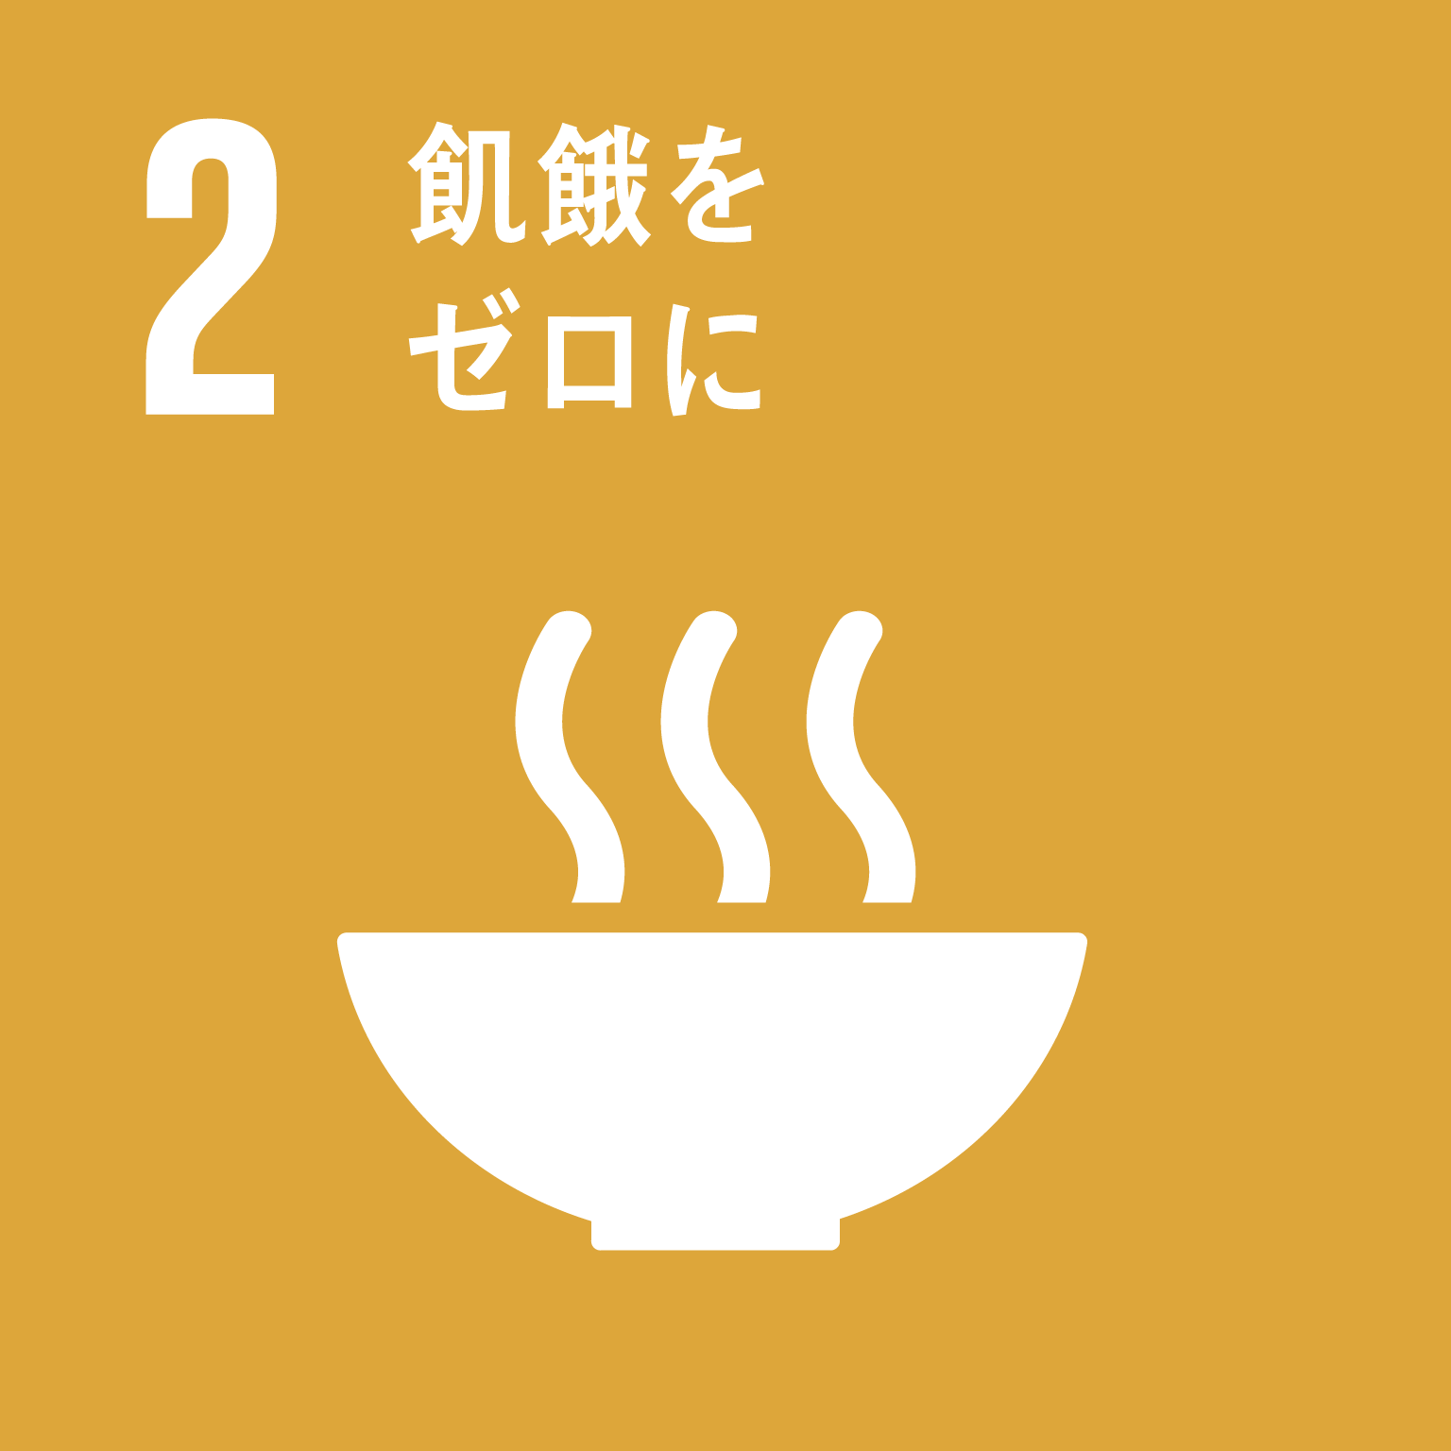 |  | (③保健)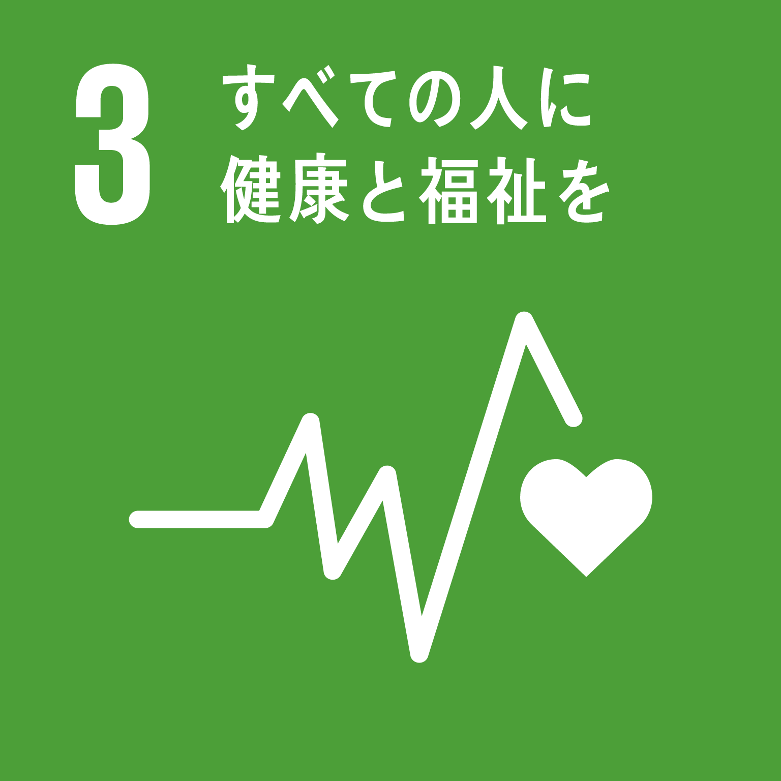 |  | (④教育)  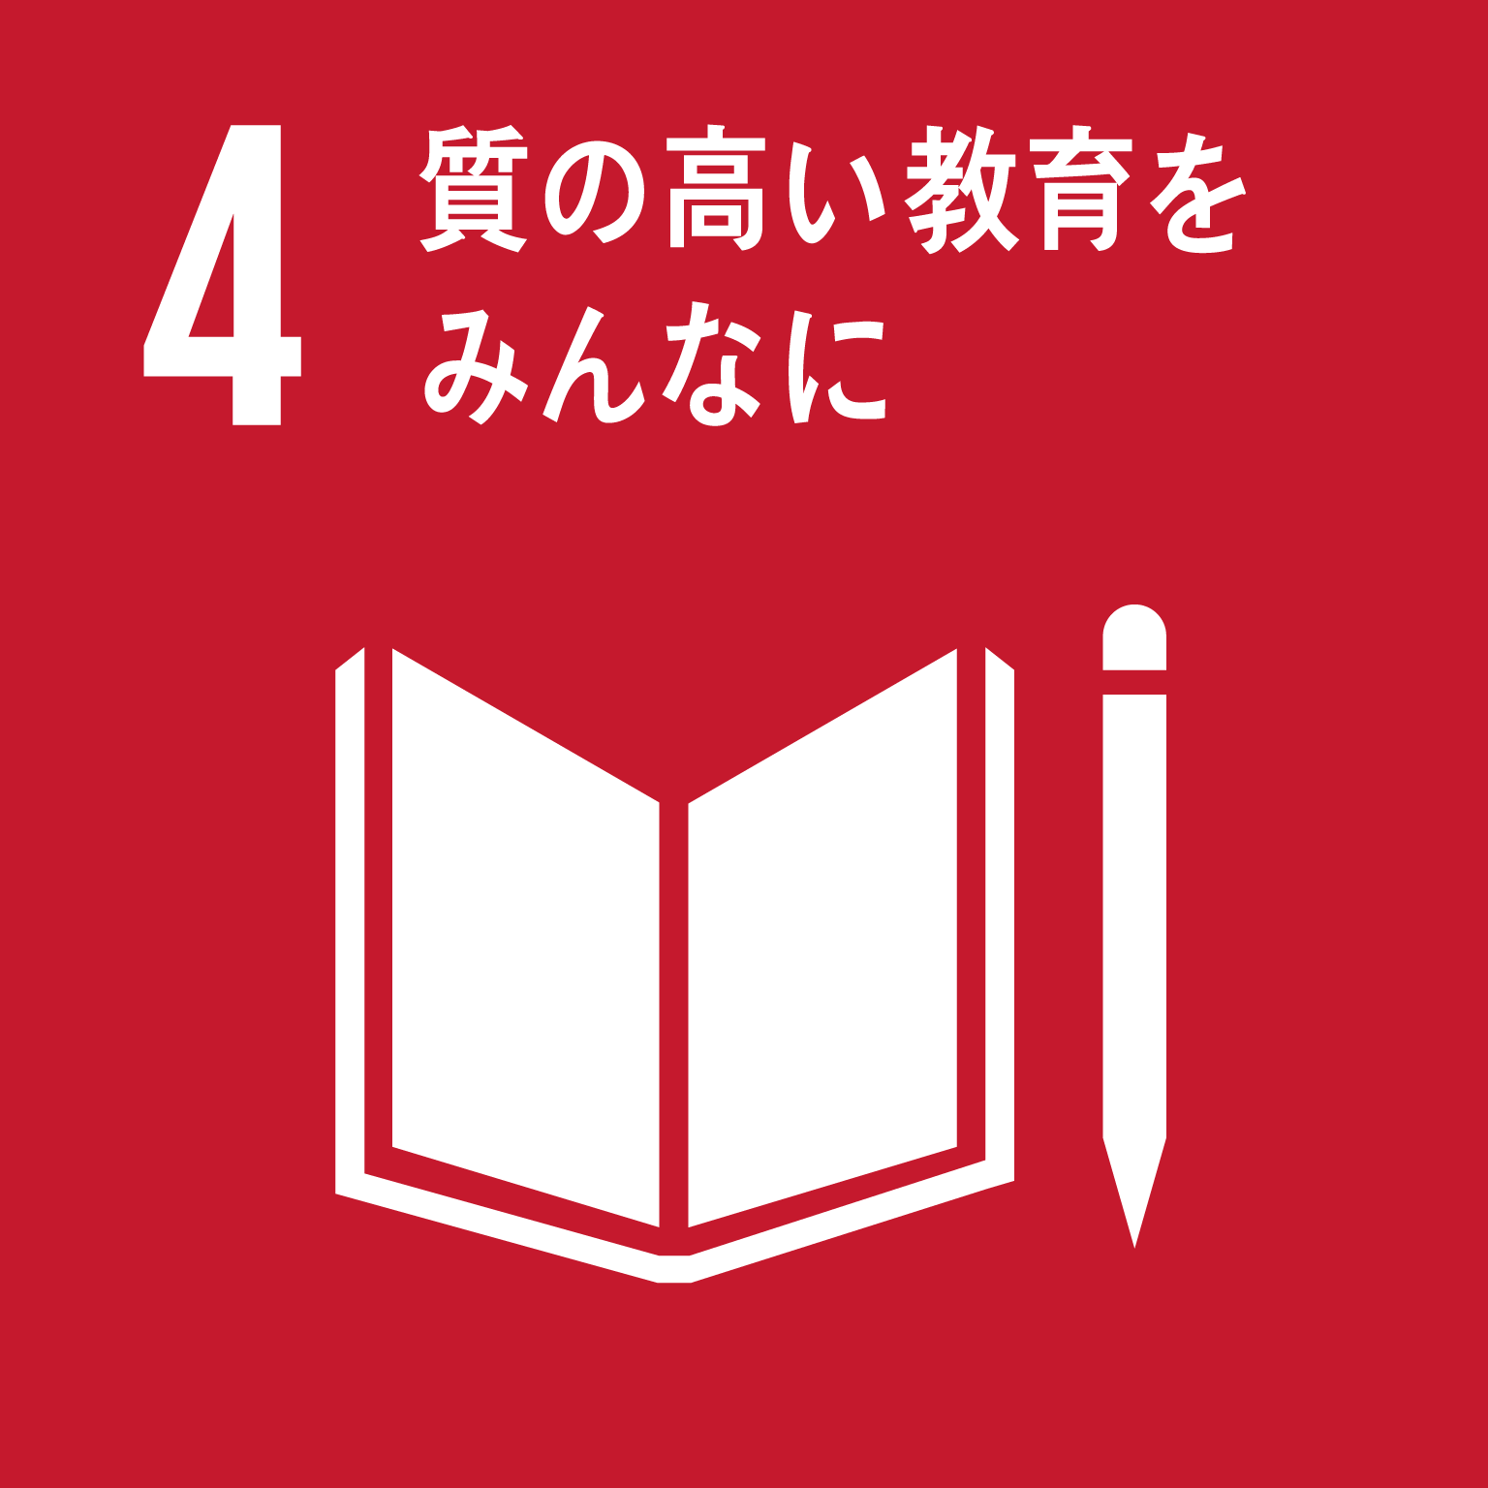
(⑤ｼﾞｪﾝﾀﾞｰ)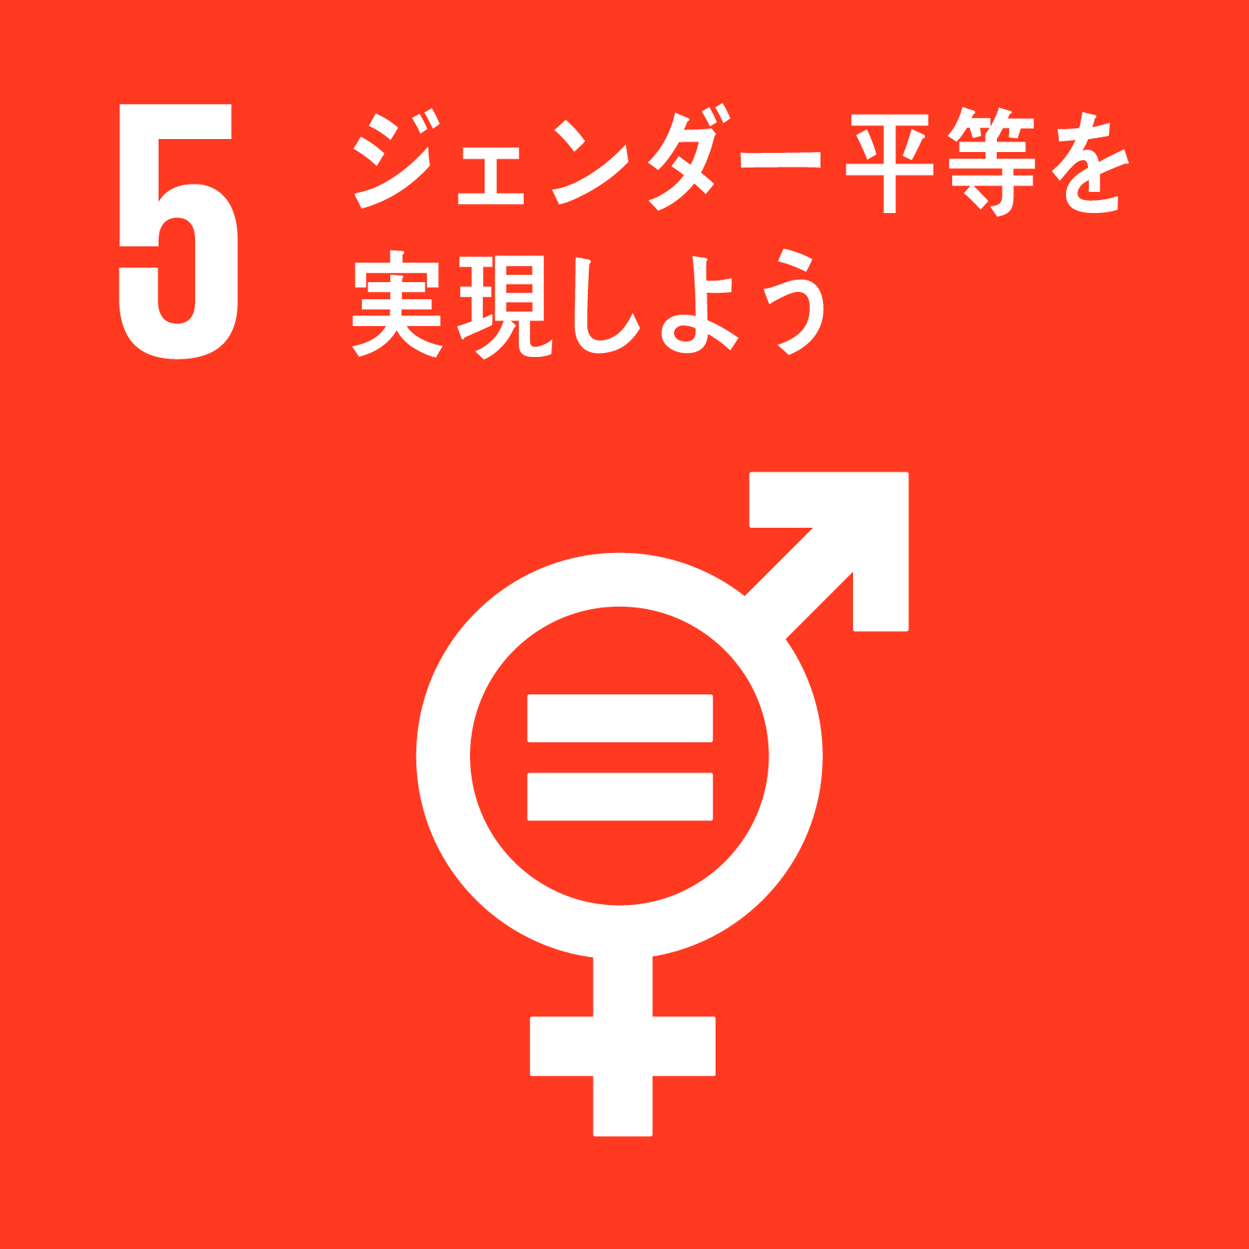 |  | （⑥水･衛生）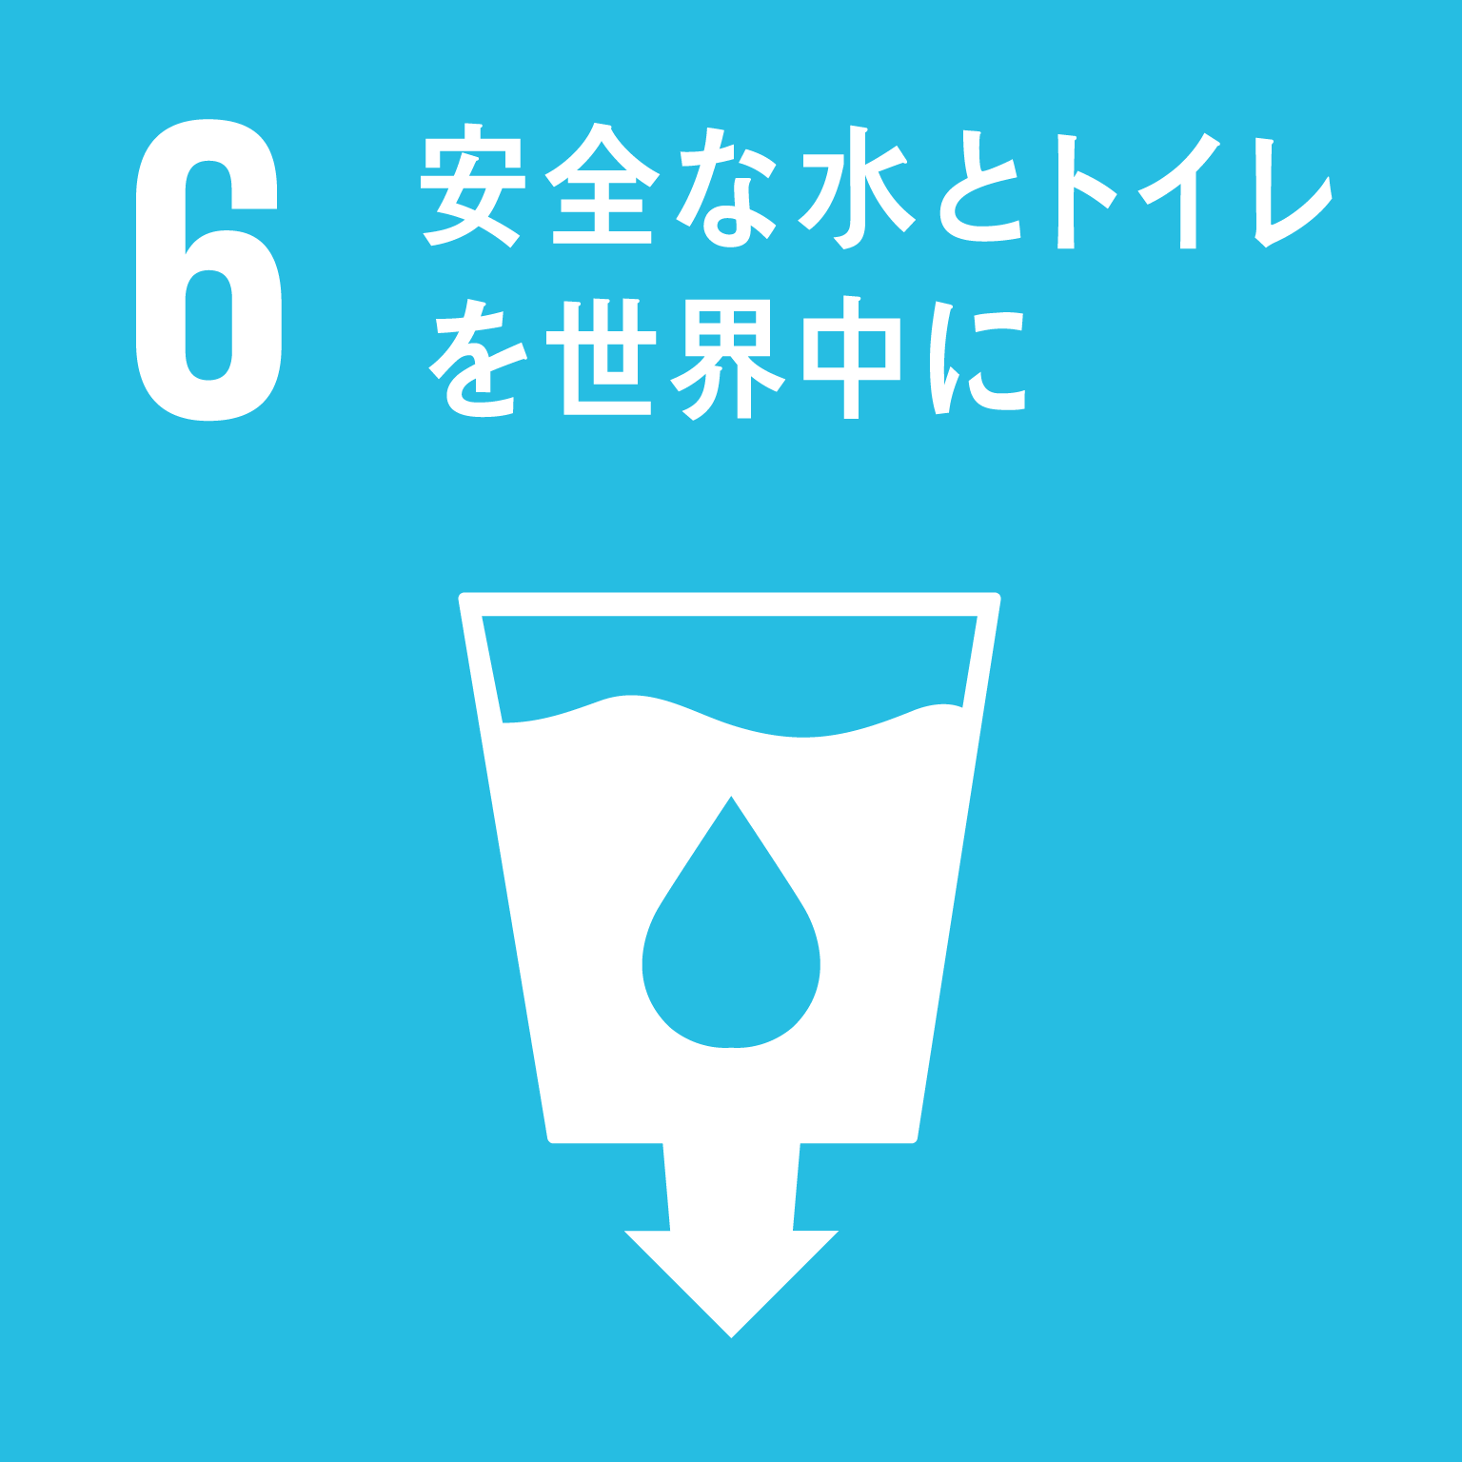 |  | (⑦ｴﾈﾙｷﾞｰ)  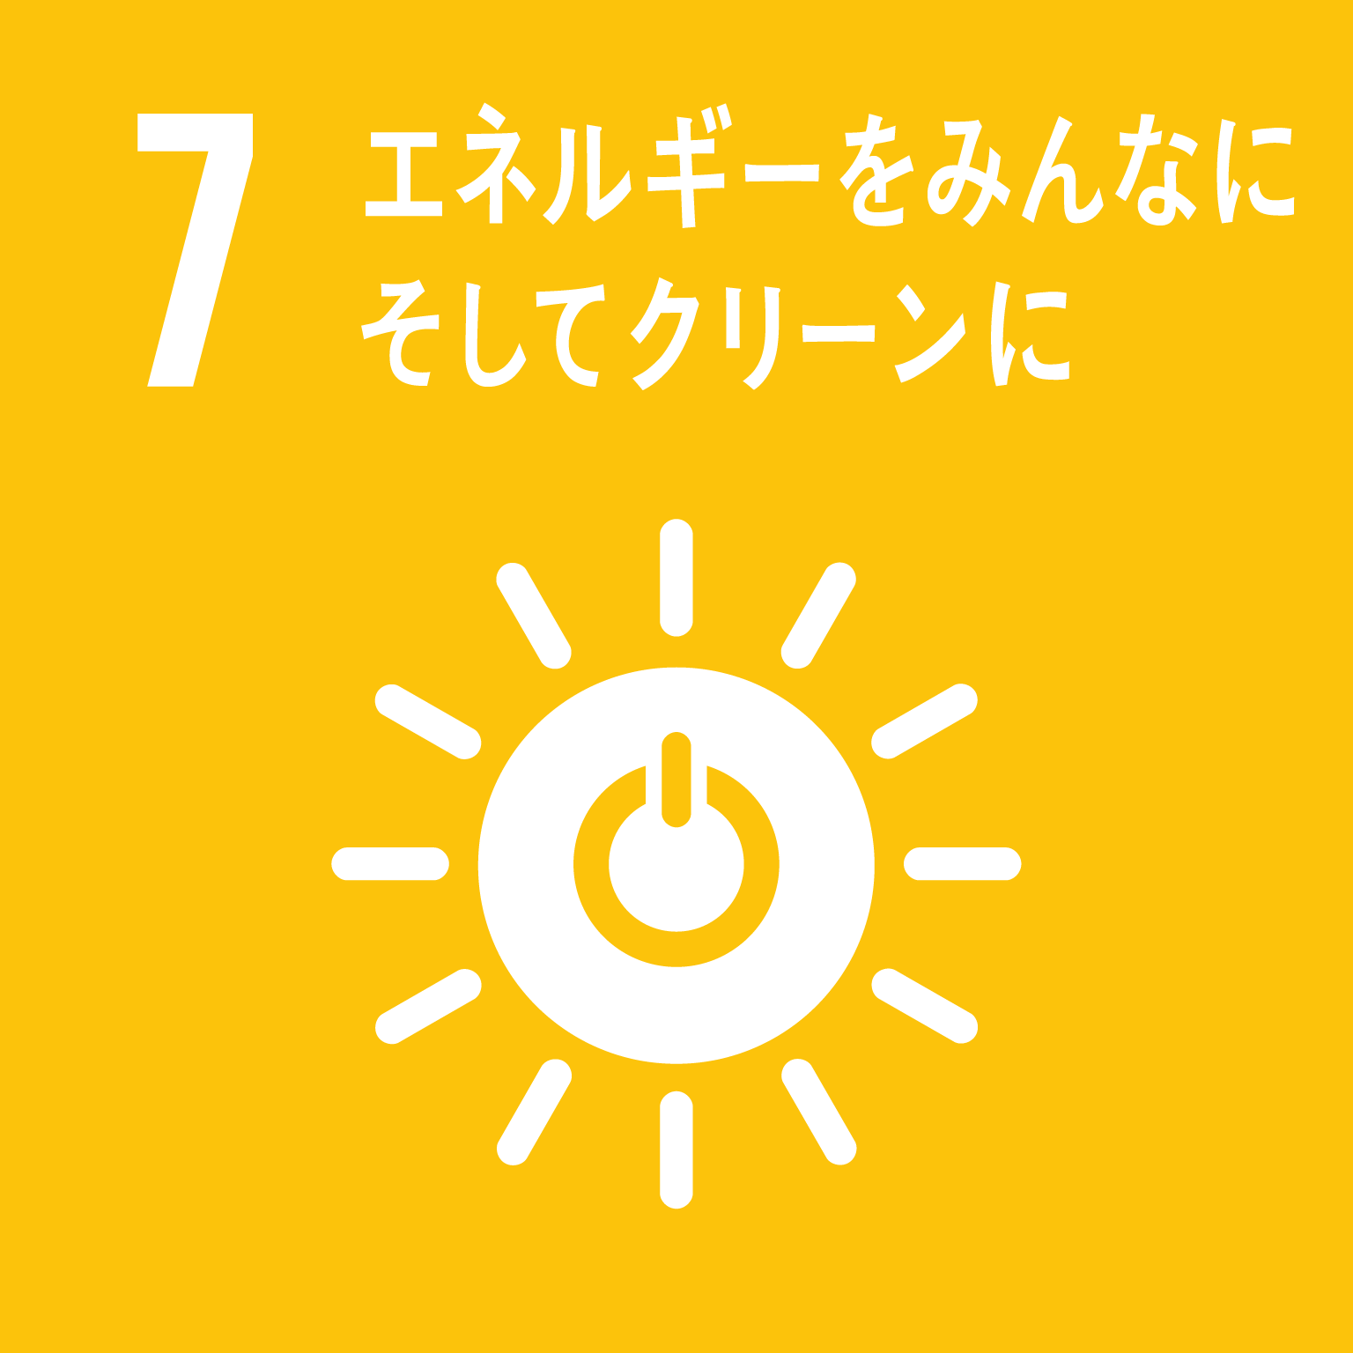 |  | (⑧成長･雇用)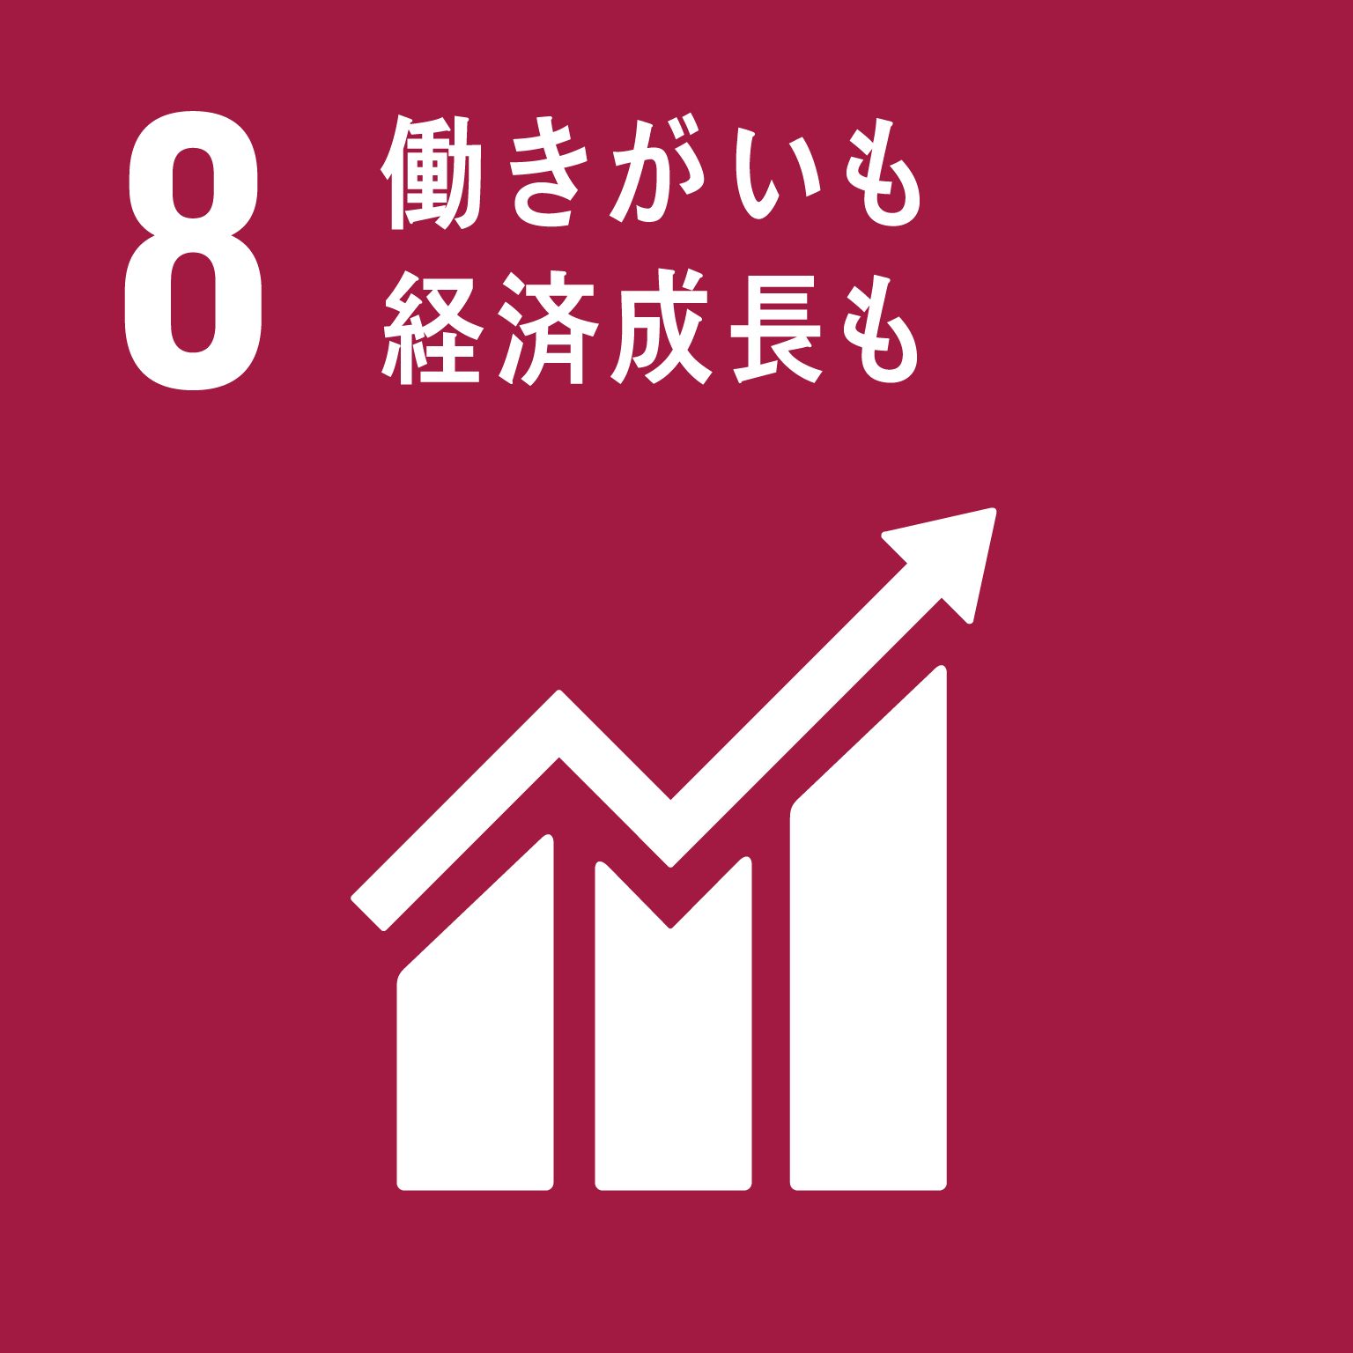
(⑨ｲﾉﾍﾞｰｼｮﾝ)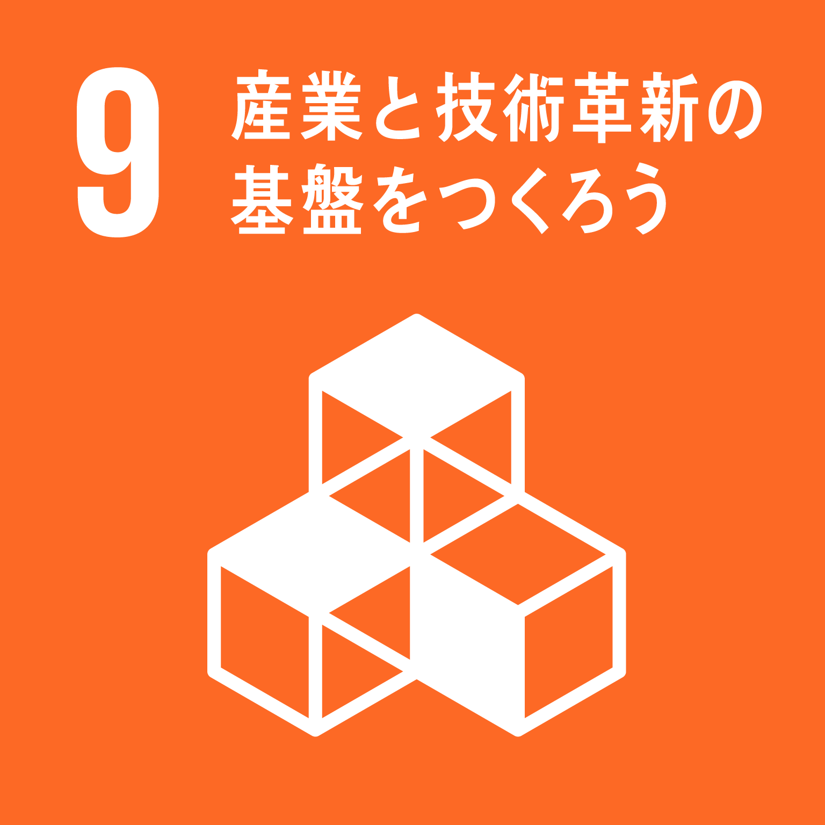 |  | (⑩不平等)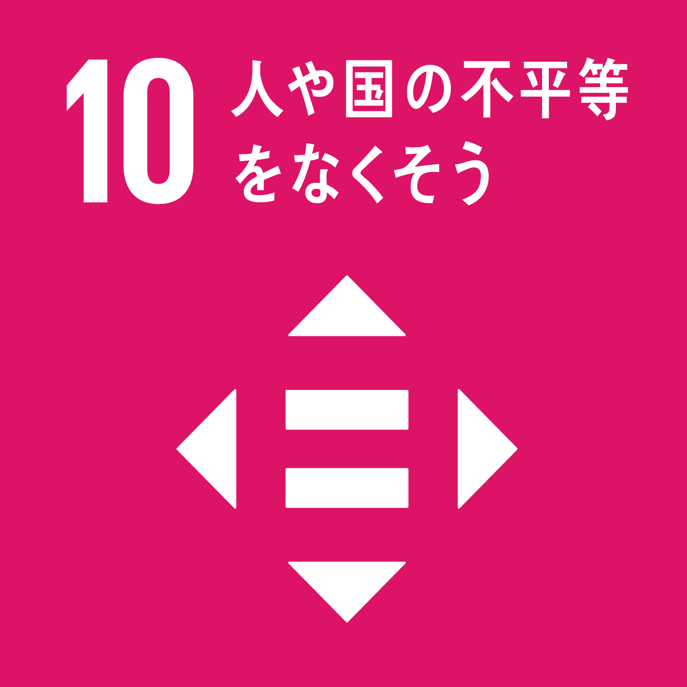 |  | (⑪都市)  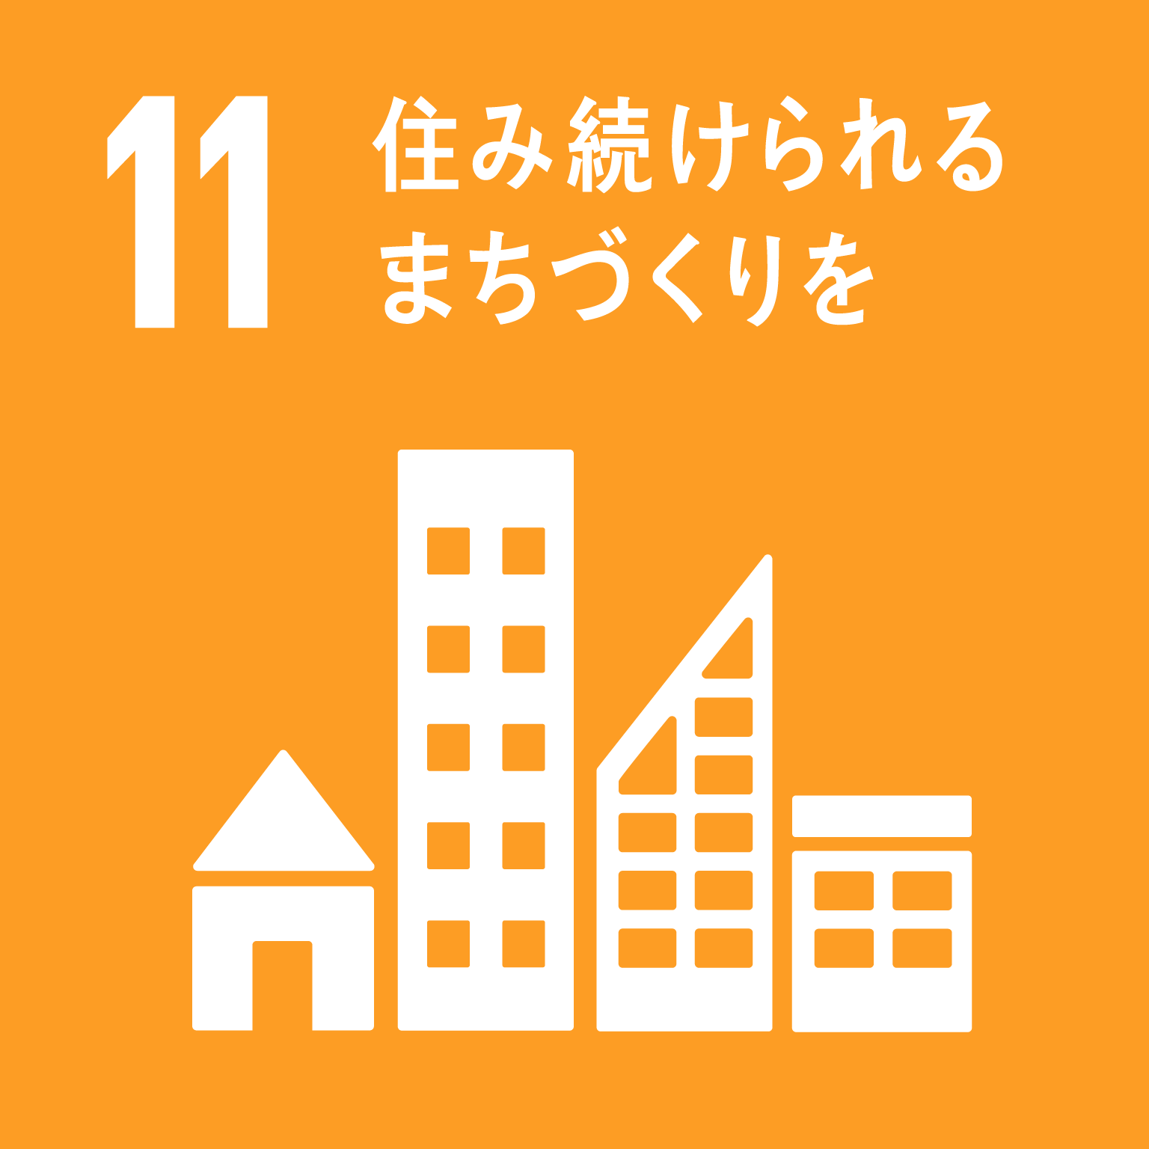 |  | (⑫生産･消費)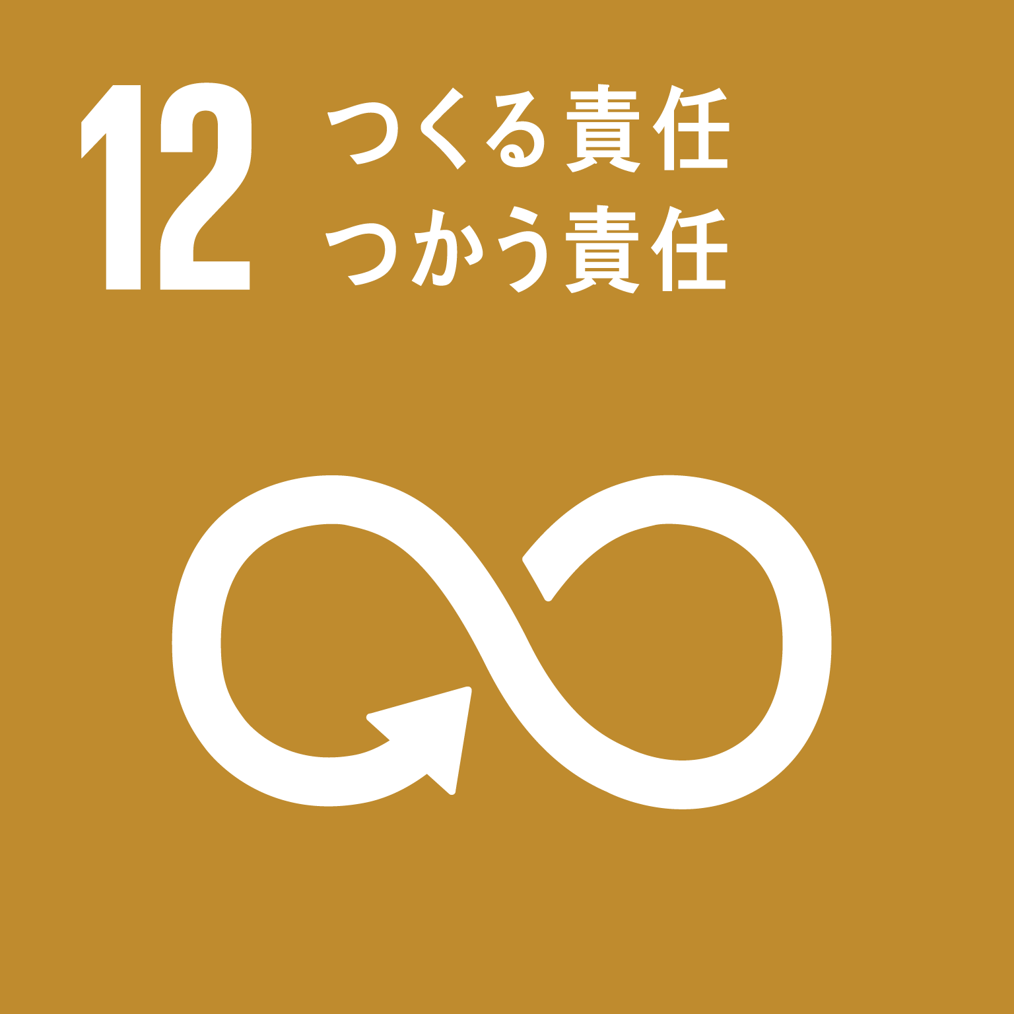
(⑬気候変動)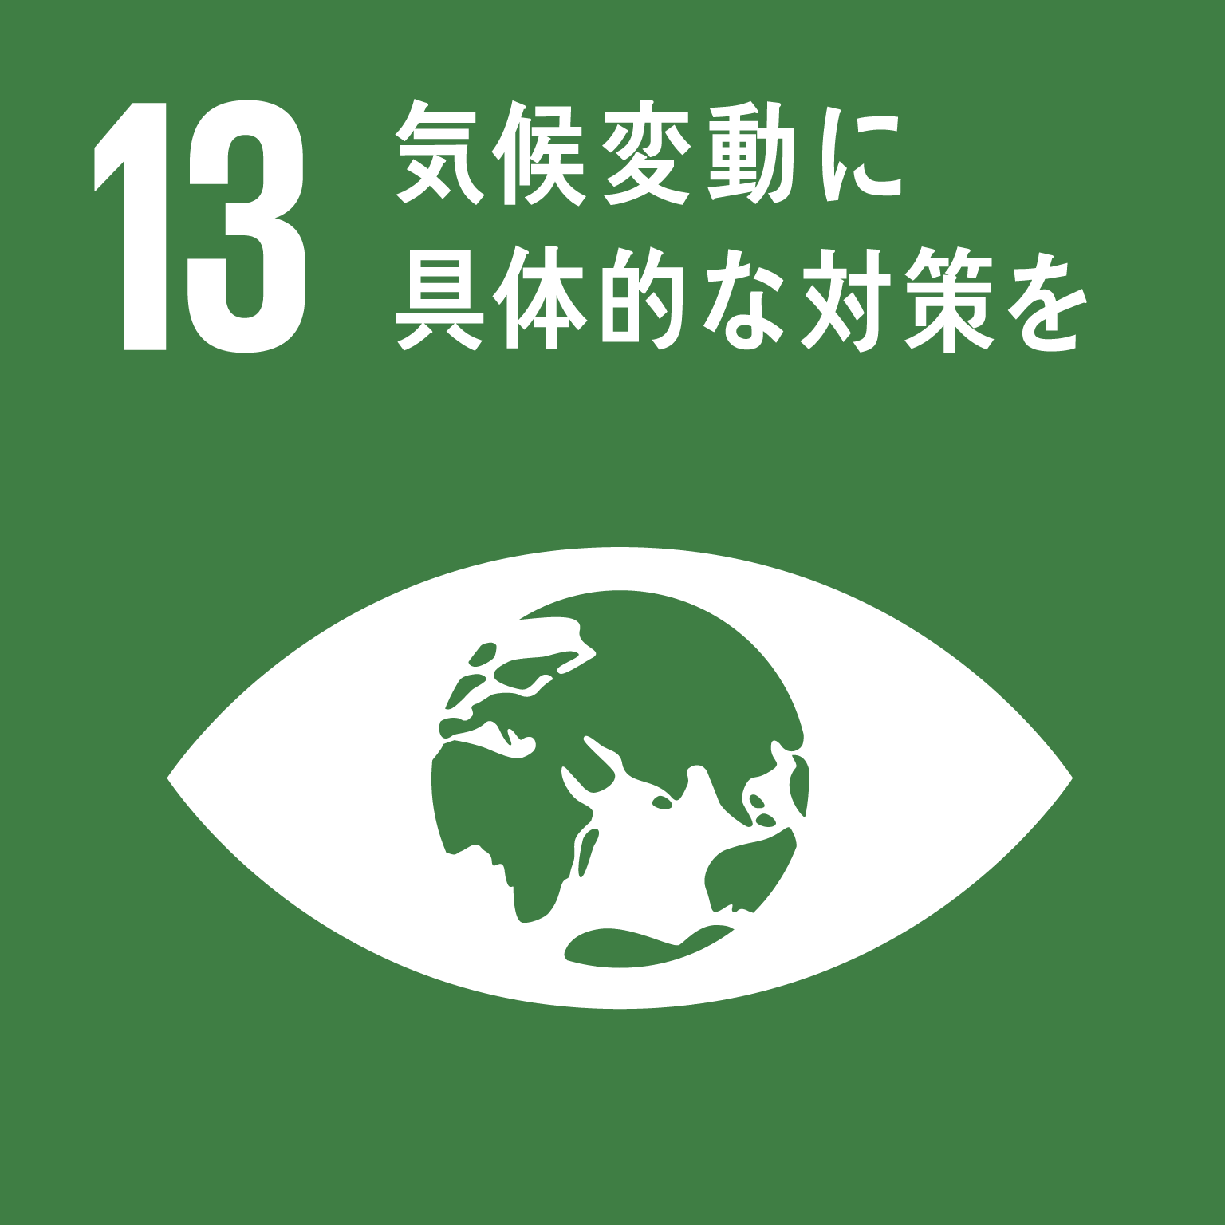 |  | (⑭海洋資源)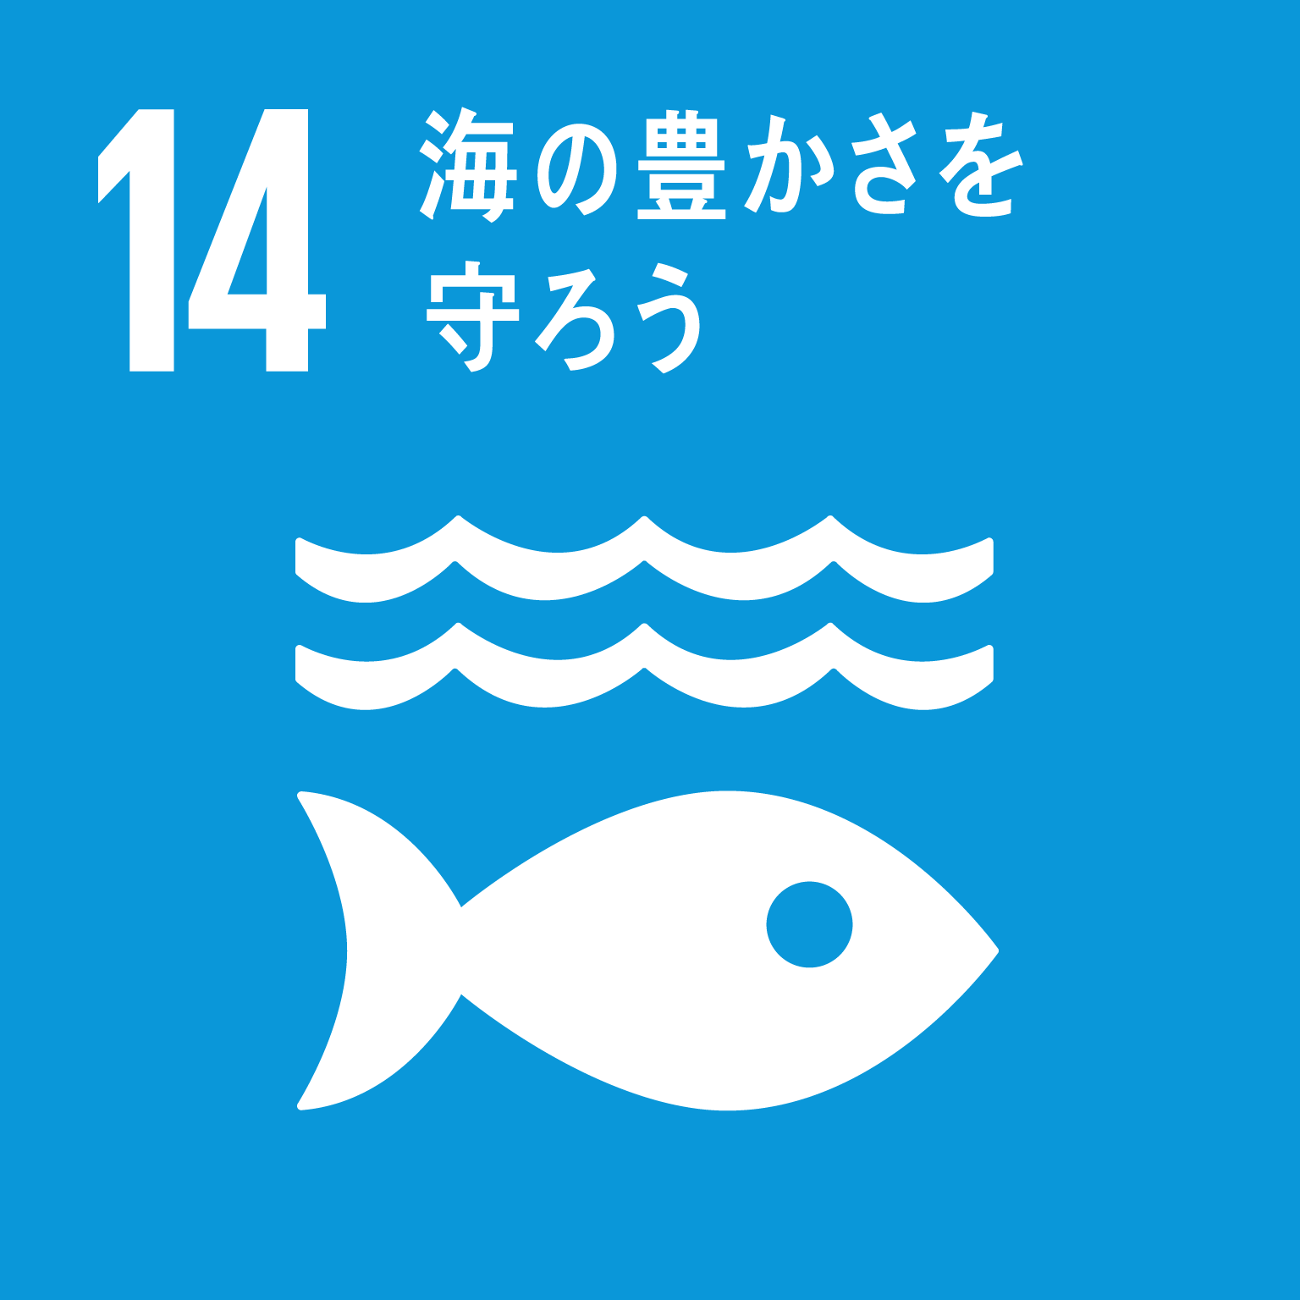 |  | (⑮陸上資源)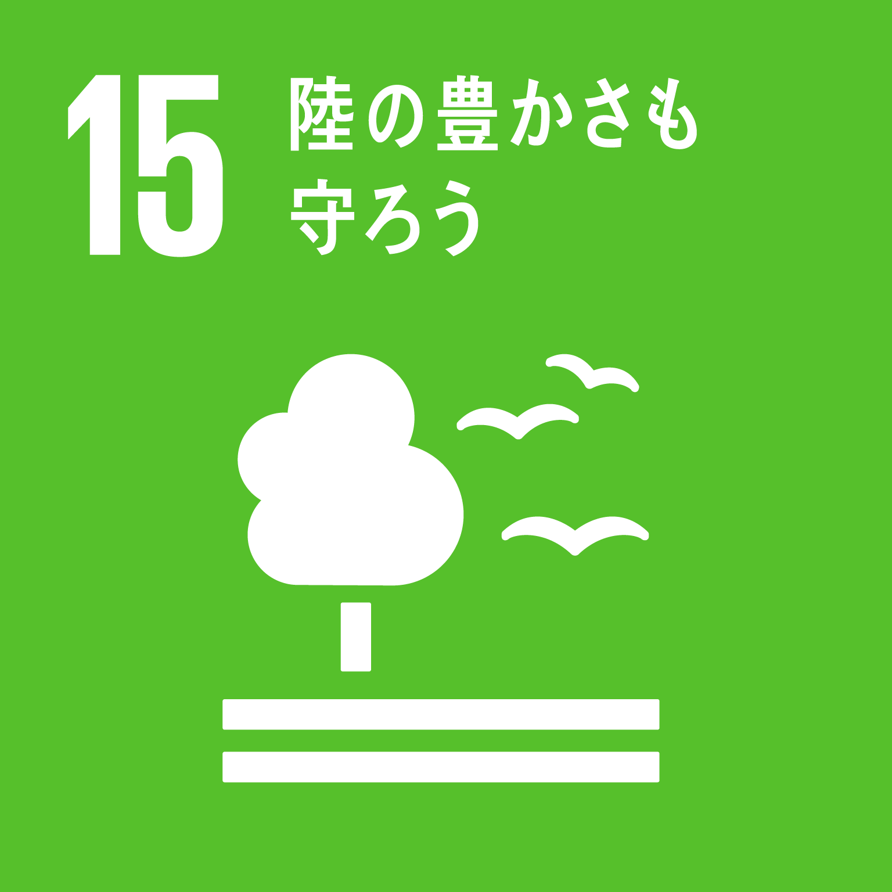 |  | (⑯平和)  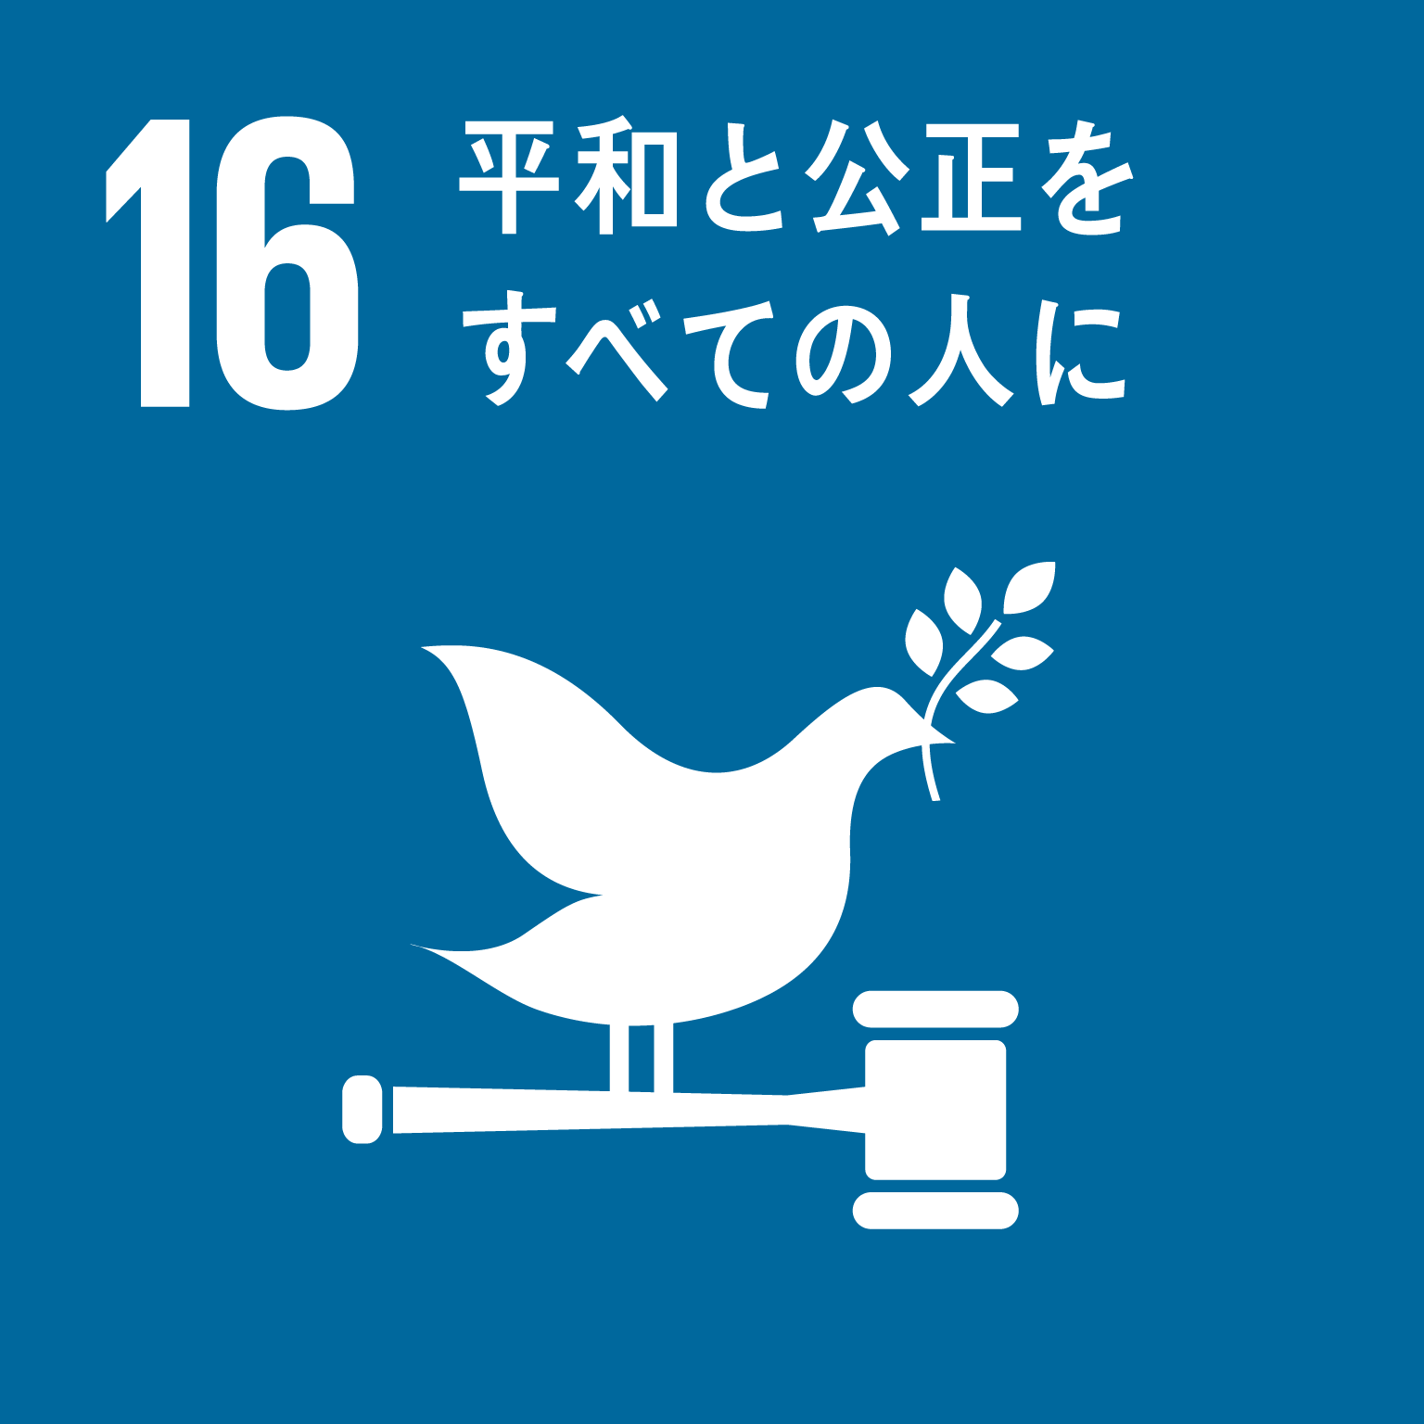
(⑰実施手段)